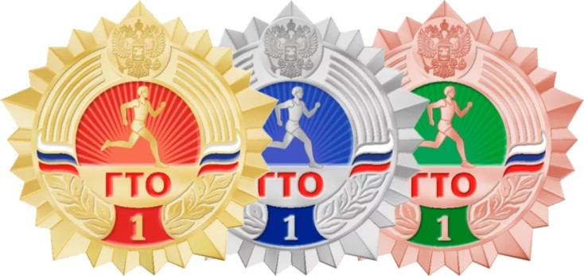
Информация о количестве учащихся,

зарегистрированных на сайте ВФСК ГТО.

Всего учащихся  1-VI ступеней в школе | Всего зарегистрированных  учащихся  1-VI ступеней: | из них по ступеням:
 |  | I cтупень | II cтупень | III cтупень | IV cтупень | V cтупень | VI cтупень
95 | 95 | 13 | 20 | 26 | 28 | 8 | -

Информация

о количестве педагогических работников,

зарегистрированных на сайте ВФСК ГТО.

Всего педагогических работников в школе | Всего зарегистрированных  учащихся  1-VI ступеней: | из них по ступеням:
 |  | VII | VIII | IX
12 | 12 | 2 | 3 | 7

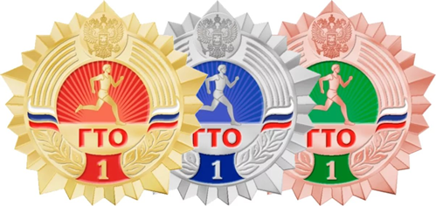

Информация

Обучающиеся сдают нормативы комплекса ГТО в соответствии с графиком приема контрольных нормативов в центре тестирования ГТО в МАОО ДО ДЮСШ р.п.Лунино.

К выполнению нормативов комплекса ГТО допускаются, как отдельные группы, так и отдельные граждане, зарегистрированные в АИС ГТО и имеющие медицинский допуск.

Заявки подаются в МАОО ДО ДЮСШ р.п.Лунино, ул. Мясникова 46А, тел. 3-02-52
e-mail:lena_snegir@mail.ru
Понедельник-четверг с 9.00 до 17.00, обед с 13.00 до 14.00ч.

Окончание приема заявок за 7 дней обозначенной в расписании даты тестирования ВФСК ГТО по виду тестирования.

В день сдачи иметь при себе паспорт (свидетельство о рождении), справку от врача (срок действия не более 10 дней).

Ответственный за осуществление деятельности Центра тестирования Чернов С.Н.

Можно ли в наше время сдать нормы ГТО?
Во времена СССР каждый молодой и не очень гражданин имел возможность испытать себе и узнать готов ли он к труду и обороне. Золотые и серебряные значки с бегущими человечками гордо носились на лацканах школьных пиджаков, студенческих курток и гимнастерках. Государством была создана целая система ГТО. Миллионы людей сдавали нормативы. А как обстоит дело сейчас? Оказывается и сегодня можно сдать нормы ГТО вполне официально.
История создания
Комплекс нормативов, которые мог попытаться сдать любой желающий, начиная с 10 летнего возраста, был впервые утвержден в 1931 году и с изменениями просуществовал до распада СССР. Цель советского ГТО состояла в том, чтобы повысить интерес граждан к спорту, поднять уровень здоровья населения, а значит и боеспособность страны в случае внешней опасности.
Перечень упражнений
Комплекс упражнений многократно менялся. Набор нормативов зависел от возраста и пола человека. Учитывался климат в регионах. Женские нормативы от мужских отличались очень мало. Среди упражнений комплекса были бег, подтягивание, лыжи, езда на велосипеде, верховая езда, прыжки в длину, отжимание и многие другие упражнения.
Возрождение ГТО
Существует несколько распоряжений Президента Российской Федерации о возрождении комплекса ГТО. В бюджете запланированы средства на это. Предполагается, что к 2018 году любой гражданин России сможет сдать комплекс и получить значок. К этому времени будет готов и обучен персонал, который в основном будет состоять из действующих школьных учителей и преподавателей детских спортивных школ. Будут построены и оборудованы специальные спортивные площадки. Сейчас идет пилотный этап, в котором принимают участие двенадцать российских регионов.
Современные нормы ГТО разбиты на 11 категории для граждан с 6 до 70 лет и более. Требования достаточно серьезные, например, чтобы сдать нормативы на золотой значок, мальчик 6-9 лет должен в числе прочего 4 раза подтягиваться на высокой перекладине, а женщина 30-34 лет прыгать в длину с разбега 185 см.
Интересные факты о ГТО
Многие знаменитые люди сдавали ГТО. Известно, что значки были у Аркадия Гайдара и Галины Улановой.
Планируется, что баллы, полученные при сдаче российского комплекса ГТО, будут складываться с результатами Единого государственного экзамена при поступлении в институты, университеты и училища, а так же влиять на размер заработной платы.

Как и у кого вообще возникла идея

ГТО в нашей стране?
Оказывается, автором первого комплекса ГТО является Иван Осипов, которому 11.03.1931 года, в день официального старта комплекса ГТО, было всего двадцать лет. К испытаниям допускались женщины от 17 лет и мужчины от 18 лет. Для удобства все желающие разделялись на группы:
18(17)-25 лет; 25-35(32); старше 35(32) лет.
В скобках указан возраст женщин. Можно понять, что женщины тех лет раньше взрослели и были более выносливыми.
Перед тем, как приступить к выполнению нормативов, всех испытуемых осматривал врач.
Нормы ГТО сдавали везде: в деревнях и сёлах, городах и посёлках городского типа. Можно было прийти в одиночку или с друзьями, а можно было сдать нормативы прямо на рабочем месте — пункты приёма норм ГТО были практически на каждом предприятии, в каждой организации.

Зачем нужно было сдавать нормы ГТО?
Не сдать нормы ГТО было признаком слабости тела, что в те времена было не то что немодным, но просто недопустимым. Значок ГТО, особенно золотой, весьма ценился среди молодёжи. Кроме того, они пользовались льготами при поступлении в институты спортивной направленности и именно их приглашали участвовать в престижных тогда соревнованиях и спортивных праздниках: республиканских, всесоюзных и даже международных.
Интересный факт: в 1934 году к участию в Московском параде физкультурников допускались только значкисты. Остальных в колонну не пустили.
Именно с выполнения норм ГТО начали свои спортивные карьеры братья Знаменские, Евдокия Васильева, Александр Пугачевский и другие замечательнейшие спортсмены.

Из истории

ГТО для взрослых

Сначала в движении ГТО была одна ступень, включающая 21 испытание, среди которых было 15 практических и 6 теоретических. Теория — это знания по гражданской обороне и военному делу. В практических испытаниях были:
бег на разные дистанции; метание гранаты; прыжки в высоту и длину; лазание по канату, шесту; подтягивания; плавание; езда на велосипеде, мотоцикле, автомобиле или тракторе; гребля; лыжный бег; езда на лошади; передвижение с патронным ящиком весом 32 кг на расстояние 50 метров.
Со временем молодёжь так хорошо стала сдавать эти нормативы, что их дополнили второй ступенью, включающей уже 25 испытаний. Тут были и фехтование, и прыжки в воду, и даже преодоление военного городка.

ГТО для детей

Уже в 1934 стало понятно, что дети не хотят отставать от взрослых и тоже хотят носить значок. Тогда было организовано движение БГТО (Будь готов к труду и обороне) для детей с 10 лет. Мальчики и девочки проходили 16 испытаний, среди которых:
бег; метание гранаты; прыжки; лыжи; ходьба в противогазе; гимнастика; переноска тяжестей; упражнения на равновесие; подтягивание; лазание.
Целью комплекса ГТО было создание поколения людей здоровых, сильных и смелых. Которые могли бы и за себя и за страну постоять.
Сейчас перед нашей страной стоят те же самые задачи. Поэтому возрождается комплекс ГТО. Однако в отличие от первого, он уже охватывает несколько возрастных категорий и самый младший возраст, допущенный к испытаниям — дети от 6 лет. Приятная новость для школьников: сдать нормы ГТО на медаль любого ранга — означает получить пятёрку по физкультуре. А пятёрки лишними никогда не бывают.

